

**GUÍA RÁPIDA DE OPERACIONES DE LA PLATAFORMA DE DISTRIBUCIÓN DE RECURSOS A MUNICIPIOS Y ORGANISMOS PÚBLICOS DESCENTRALIZADOS**

**CARGA DE CFDI**



**2022-2023**

**V.1.0**

**Índice**

**Contenido**

Objetivo 3

Alcance 3

Usuario 3

CARGA DE CFDI 4

Administración de Participaciones y Aportaciones 5

CARGA DE CFDI 6

**Información General**

El documento muestra una guía rápida del proceso de Gestión de Recursos del Estado, el cual tiene como objetivo el administrar todos los recursos que se reciben en la Secretaría de Finanzas y Tesorería General del Estado de Nuevo León, para la optimización de los procesos de las áreas correspondientes.

**Descripción del documento**

# Objetivo

Lograr mediante el presente manual que los usuarios puedan consultar los pasos a seguir para la carga de CFDI en la Plataforma Distribución de Recursos.

# Alcance

Cumplir con el seguimiento de información de CFDI que en cumplimiento se entrega al área Dirección de Atención a Municipios y Organismos Públicos Descentralizados.

# Usuario

Usuarios con acceso para cargar CFDI en colaboración con la Secretaria de Finanzas y Tesorería General del Estado.

**Aspectos generales**

# CARGA DE CFDI

# Administración de Participaciones y Aportaciones



**Presionaremos el siguiente botón para mostrar el menú principal**

**Seleccionar la opción PARTICIPACIONES la cual desplegará un submenú**

**De las opciones del submenú elegiremos el catálogo deseado**

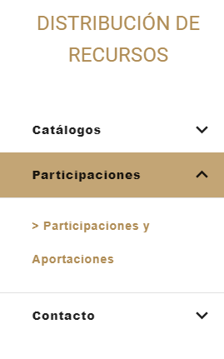

# CARGA DE CFDI

**Paso 1.- Utilizar los Filtros para facilitar la búsqueda y posteriormente seleccione el botón “Buscar”**

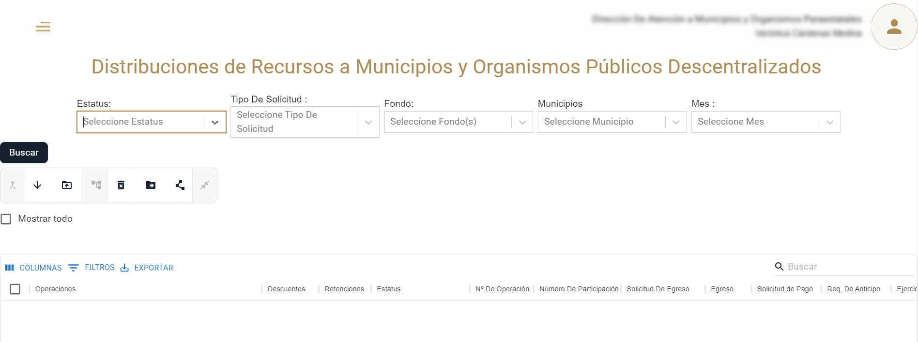

**Se puede identificar el estatus “Pendiente CFDI”**

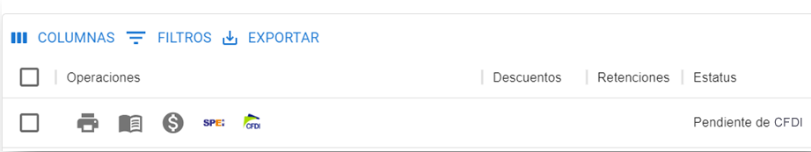

**Puede cargarlo pulsando sobre el botón CFDI**



**Se mostrará la administración de CFDI, seleccione el botón “Agregar” para cargar el documento PDF**

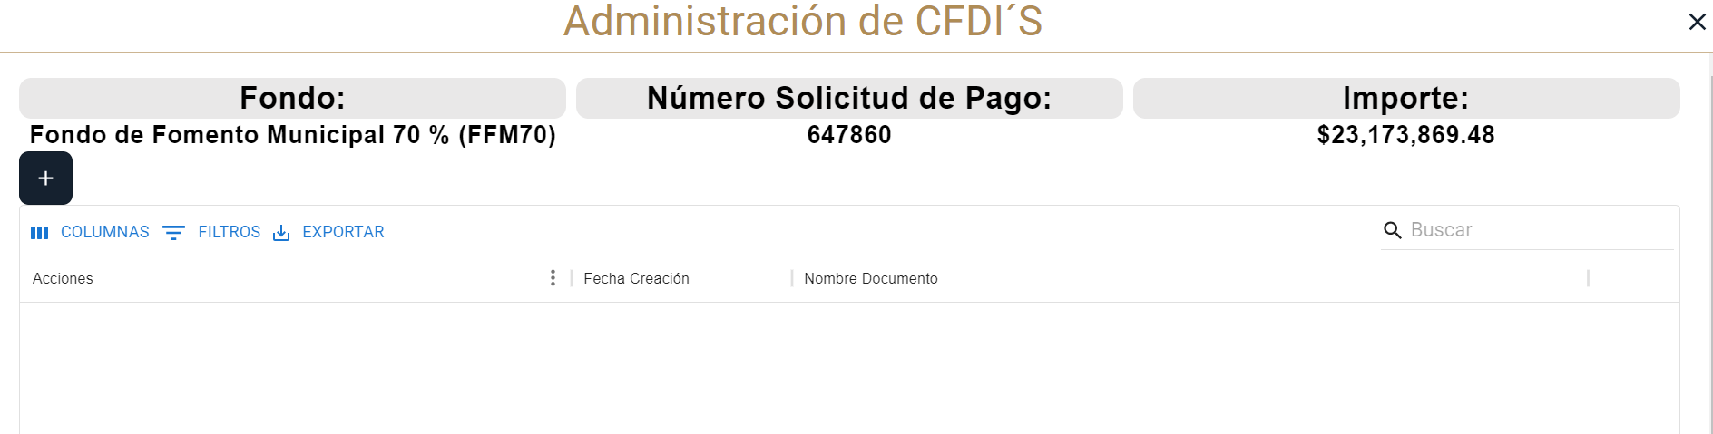

**Pulsamos sobre la imagen para cargar y al finalizar pulsamos “Guardar”**

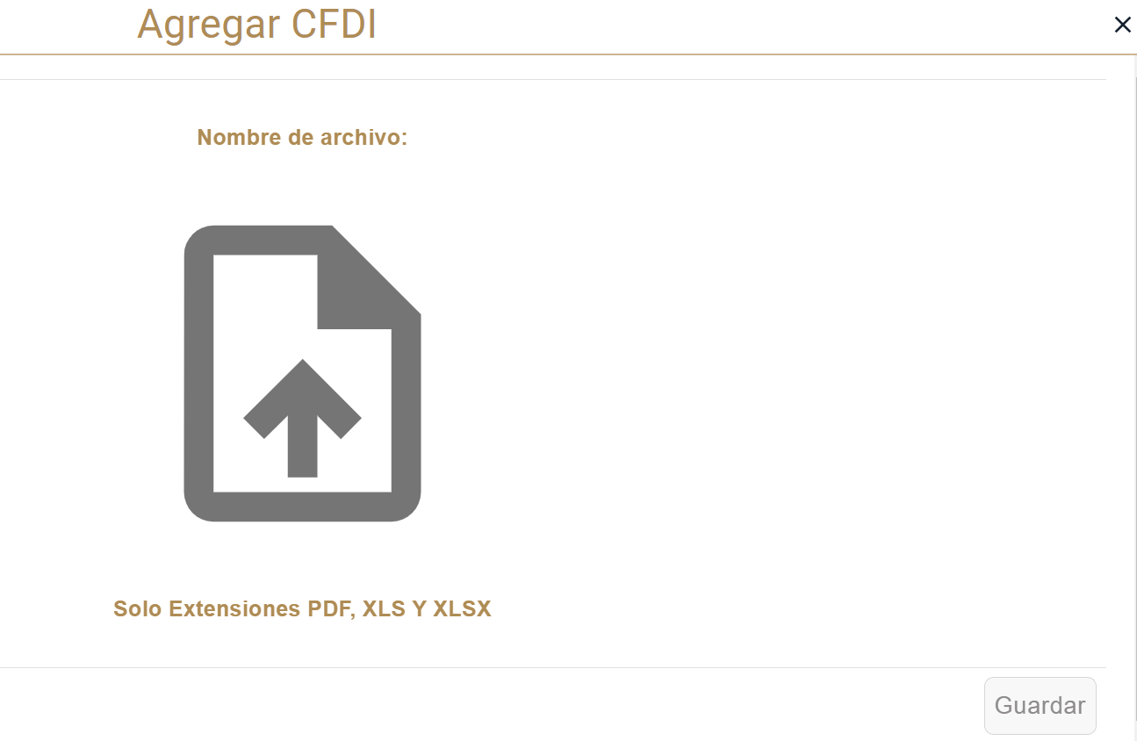

**Se habrá cargado el CFDI correctamente**

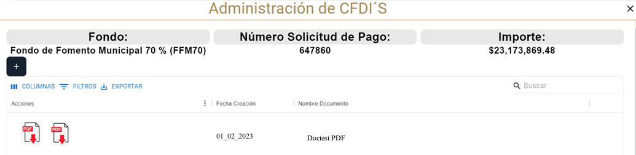

**También puede visualizar y descargar el CFDI previamente cargado.**